Kontakt:

Katharina Aschhoff, M.Sc.
press@sigmasoft.de
+49-241-89495-1008
Kackertstr. 16-18
D-52072 Aachen

Pressemitteilung

SIGMA technical talks

Großes Interesse an der neuen Veranstaltungsreihe

Die Web-Seminar-Reihe, die über Potentiale und Einsatzmöglichkeiten moderner Spritzgießsimulation informiert. Exklusive Vorträge vieler Partner geben tiefe Einblicke in unterschiedliche Branchenzweige des Spritzgießens.

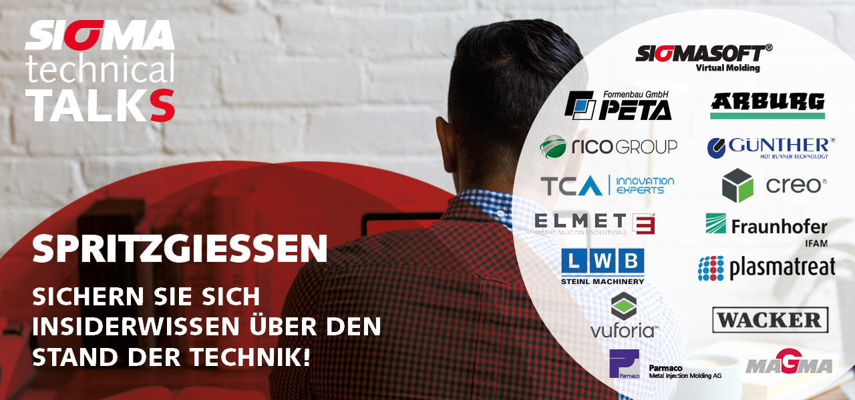
Bild 1 – Web-Seminar-Reihe „SIGMA technical talks“

SIGMA technical talks

Aachen, 12. Februar, 2021 – Die SIGMA Engineering GmbH („SIGMA“) aus Aachen, Deutschland, veranstaltet in Zusammenarbeit mit führenden Industriepartnern in den kommenden Wochen Online-Seminare zu den Themen Elastomere, LSR, MIM und natürlich Kunststoff. In den rund zweistündigen Veranstaltungen (jeweils deutsch und englisch) geht es nicht zentral um SIGMASOFT® Virtual Molding sondern um aktuelle technische Vorträge aus dem jeweiligen Fachbereich.
„Wir freuen uns über das rege und internationale Interesse an den geplanten Veranstaltungen mit vielen hundert Anmeldungen bisher“, sagt Thomas Klein, Geschäftsführer der SIGMA. „Die Themen sind frisch und vielseitig. Die vortragenden Experten sprechen wirklich live und stehen anschließend für Fragen zur Verfügung.“
Weitere Teilnehmer an den kostenlosen „Sigma Technical Talks“ sind willkommen und können sich auf www.sigmasoft.de registrieren.

Seit 22 Jahren treibt SIGMA Engineering GmbH die Verbesserung des Spritzgießprozesses mit seiner Simulationslösung SIGMASOFT® Virtual Molding voran. Diese virtuelle Spritzgießmaschine ermöglicht die Optimierung und Entwicklung von Kunststoffbauteilen und Werkzeugen, sowie die Abbildung der gesamten Prozessführung. Denn die SIGMASOFT® Virtual Molding Technik kombiniert die 3D-Geometrien des Bauteils mit dem Werkzeug- und Temperiersystem und integriert die Parameter des Produktionsprozesses. So gelingen eine kosteneffiziente, ressourcenschonende Produktion und leistungsfähige Produkte – ab dem ersten Schuss.
In SIGMASOFT® Virtual Molding sind eine Vielzahl prozessspezifischer Modelle sowie 3D-Simulationstechnologien integriert, die über Jahrzehnte entwickelt und validiert wurden und kontinuierlich optimiert werden. Das SIGMA Solution- und Entwicklungsteam unterstützt die technischen Ziele der Kunden mit anwendungsspezifischen Lösungen. Das Softwareunternehmen SIGMA bietet direkten Vertrieb, Anwendungstechnik, Training, Einrichtung und einen Solution Service durch Ingenieure weltweit.
1998 in Aachen gegründet, ist die SIGMA Engineering GmbH unter der Leitung von Geschäftsführer Thomas Klein mittlerweile in ganz Europa vertreten. Mit Niederlassungen der Schwesterunternehmen in Chicago, Brasilien, Singapur, China, Indien, Korea und der Türkei, unterstützt SIGMA sogar weltweit Anwender in einer Vielzahl internationaler Unternehmen und Forschungseinrichtungen mit seiner Virtual Molding Technologie.
Weitere Infos: sigmasoft.de

Diese Presseinformation ist zum Download im pdf-Format unter folgendem Link verfügbar: https://www.sigmasoft.de/de/presse/

